Памятник «Пермяк – солёные уши»

Местоположение: https://www.google.ru/maps/place/Пермяк-соленые+уши/@58.0097,56.237406,17z/data=!3m1!4b1!4m5!3m4!1s0x43e8c727ce9e7ee7:0x41c7209b362d2689!8m2!3d58.0097!4d56.2396

Автор: Рустам Исмагилов

дата создания: 2006 года

О нём: Почти пять столетий в Прикамье добывали каменную соль. Нелегким производством белого золота занималось практически все трудоспособное население края. Но сложнее всего приходилось мужчинам, таскавшим на плечах тяжелые мешки с готовым продуктом. От постоянного соприкосновения с солью их уши краснели и разбухали. Отсюда и появилось ироничное выражение «пермяк — соленые уши». С 2006 года скульптурное изображение тех самых соленых ушей можно увидеть в центре города. Причудливый памятник выполнил скульптор Рустам Исмагилов.

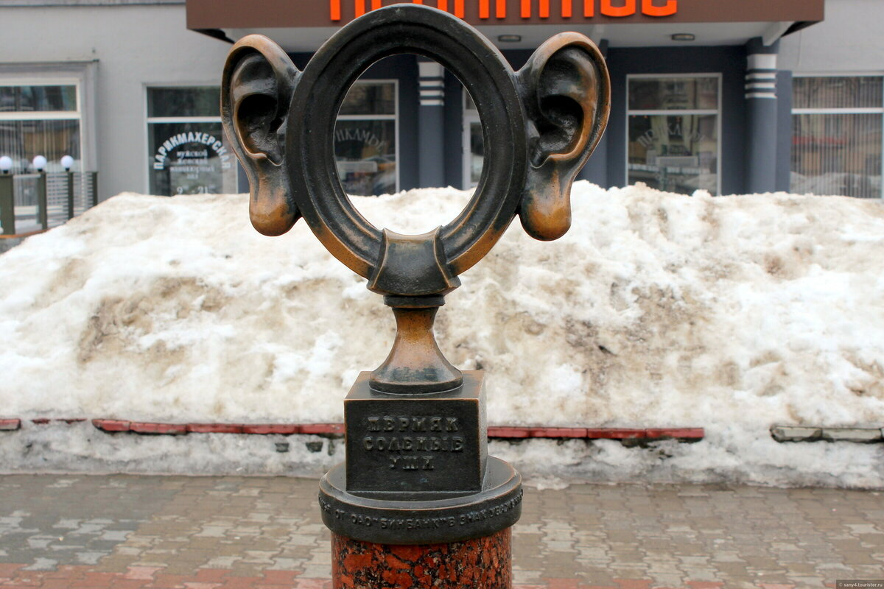

## Особняк Токаревой

## Местоположение: <https://www.google.ru/maps/place/Особняк+Токаревой,+конец+XIX+века/@58.0107817,56.238323,17z/data=!3m1!4b1!4m5!3m4!1s0x43e8c791e853b8bd:0x8d0918e92fafa0aa!8m2!3d58.0107178!4d56.2405831>

## Автор: неизвестен

**Дата создания:**   
конец [XIX](https://ru.wikipedia.org/wiki/XIX) — начало [XX веков](https://ru.wikipedia.org/wiki/XX_%D0%B2%D0%B5%D0%BA)

## Фасад особняка Токаревой со стороны Пермской улицы

## О нём: Симпатичный терем на Пермской улице – одно из немногих зданий, сохранившихся от деревянной застройки прошлых веков. Семейство Токаревых поселилось здесь еще в середине XIX века. А в начале XX века дом перестроили в модном по тем временам псевдорусском стиле. После революции особняк Токаревых национализировали. В течение следующих десятилетий в нем находились различные учреждения. В настоящее время в его стенах располагается небольшое, но уютное кафе.

## «Пермский медведь»

## Местоположение: <https://www.google.ru/maps/place/Пермский+Медведь,+Памятник/@58.010701,56.2355165,17z/data=!3m1!4b1!4m5!3m4!1s0x43e8c700a859ab99:0xf98c4fcca51a8c10!8m2!3d58.010701!4d56.2377105>

## Автор: Владимир Павленко

## Дата создания: 2006

## Сейчас памятник расположен напротив ЦУМа, до этого он располагался рядом с филармонией. Его открытие состоялось в 2006 году. Памятник весит более 2 тонн, он выполнен из бронзы. Здесь медведь представлен в виде величественного и солидного животного, как настоящий хозяин сибирской тайги. Его нос и уши старательно отшлифованы, есть поверье: если их потереть исполнится заветное желание.

## Источник: https://must-see.top/pamyatniki-permi/памятник медведю в Перми перед гостиницей

## «Пермские ворота»

Местоположение: <https://www.google.ru/maps/place/Пермские+ворота/@58.0045586,56.1913295,17z/data=!4m5!3m4!1s0x43e8c74107c749df:0x909fc22d5189d7d!8m2!3d58.0045185!4d56.1935246>

Автор: Николай Полисский

Год: 2011

Немного о нём: Это своеобразный символ города, который был создан 2011 году. Расположен в сквере 250-летия Перми, недалеко от вокзала. Скульптура напоминает триумфальную арку, или огромную букву «П». Материал изготовления – еловые бревна, высота объекта составляет 12 метров. Работа спроектирована художником Николаем Полисским.

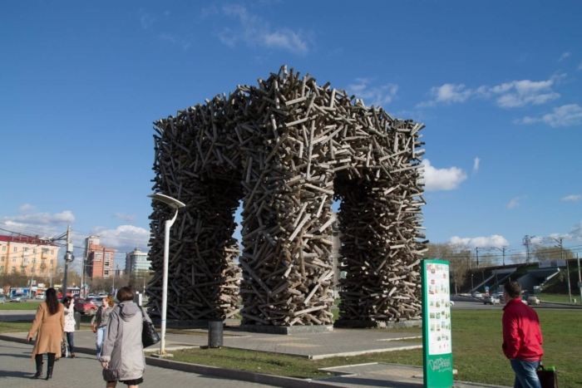

Арт-объект «Счастье не за горами»

Автор: Борис Матросов

Дата создание: 2009

Место положение: https://www.google.ru/maps/place/«Счастье+не+за+горами»/@58.0210848,56.2484136,17z/data=!3m1!4b1!4m5!3m4!1s0x43e8c6dcd73ae48b:0x47c44adb2ca80a!8m2!3d58.0210848!4d56.2506076

О нём: Оптимистичная фраза и сам арт-объект были придуманы и воплощены в жизнь художником Борисом Матросовым для фестиваля «АртПоле», проходившего в Подмосковье в 2005 году. В Пермь двухметровые красные буквы привезли в 2009 году в рамках арт-программы «Музей в городе». Арт-объект мгновенно полюбился жителям и гостям города, поэтому его решили оставить.

Особенно зрелищно надпись «Счастье не за горами» выглядит во время весеннего сброса воды на Камской ГЭС. В такие моменты река выходит из берегов, затопляя часть набережной. А буквы возвышаются над водной гладью так, словно держатся на плаву.

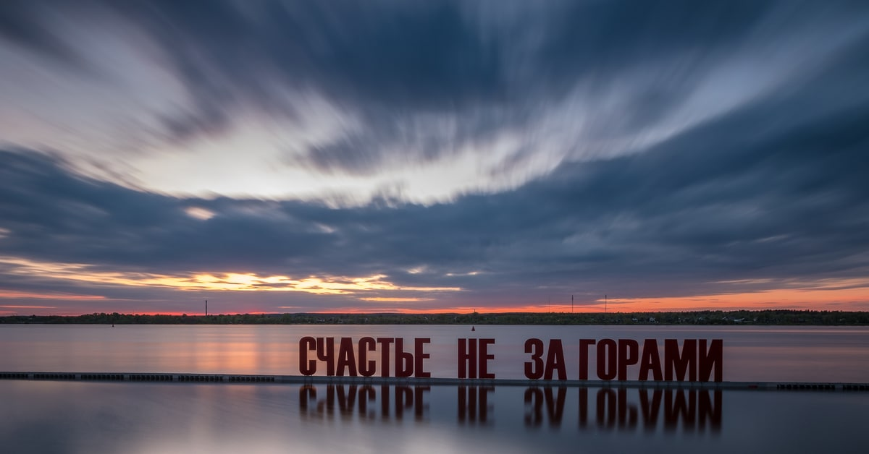

Богоявленский мужской монастырь Пермской Епархии Русской Православной церкви

https://goo.gl/maps/iF82EggBtWN4XKu38

был создан по проекту архитектора и священника-иерея отца Валерия Жехова

создание: 25 марта 2004 года

Богоявленский монастырь - одно из излюбленных мест пермских паломников, не любящих отдаляться от города. Расположена обитель во всех отношениях удачно: красивейшее место на камском берегу, свежий воздух, зелёная листва, лишённая налёта пыли, тишина и покой.

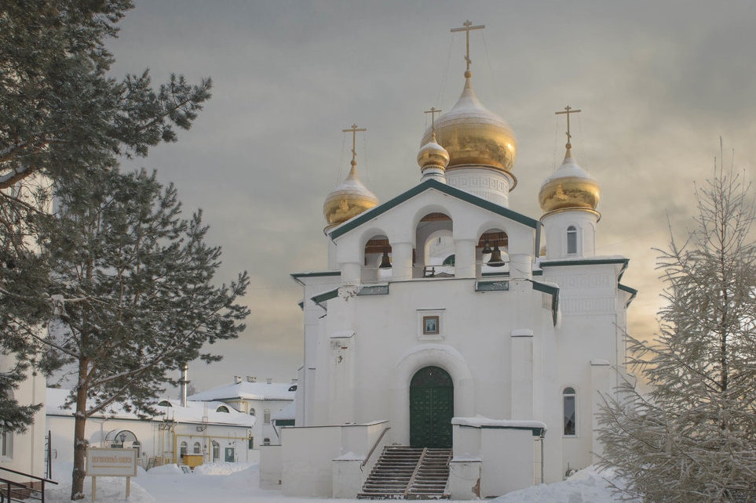

https://goo.gl/maps/numsEWtwZgLy6fWs5

Памятник Владимиру Ильичу Ленину был открыт 4

октября 1954 года в Ленинском районе города Перми

Автор памятника — скульптор Георгий Васильевич Нерода, народный художник РСФСР, член-корреспондент Академии художеств СССР. Архитектор проекта — И. Г. Таранов.

Памятник расположен в центре сквера и предназначен для обзора со всех сторон. На постаменте из красного гранита надпись из чёрного гранита «ЛЕНИН». Памятник несколько статичен в связи с тем, что постамент и фигура Ленина одной величины: фигура — 5 метров, постамент — 5 м, площадь постамента 5 м², благоустроенной площадки — 11,6 — 11,6 м. Ранее на месте памятника располагалась часовня им. Святого Николая Чудотворца в память Отечественной войны 1812 года.

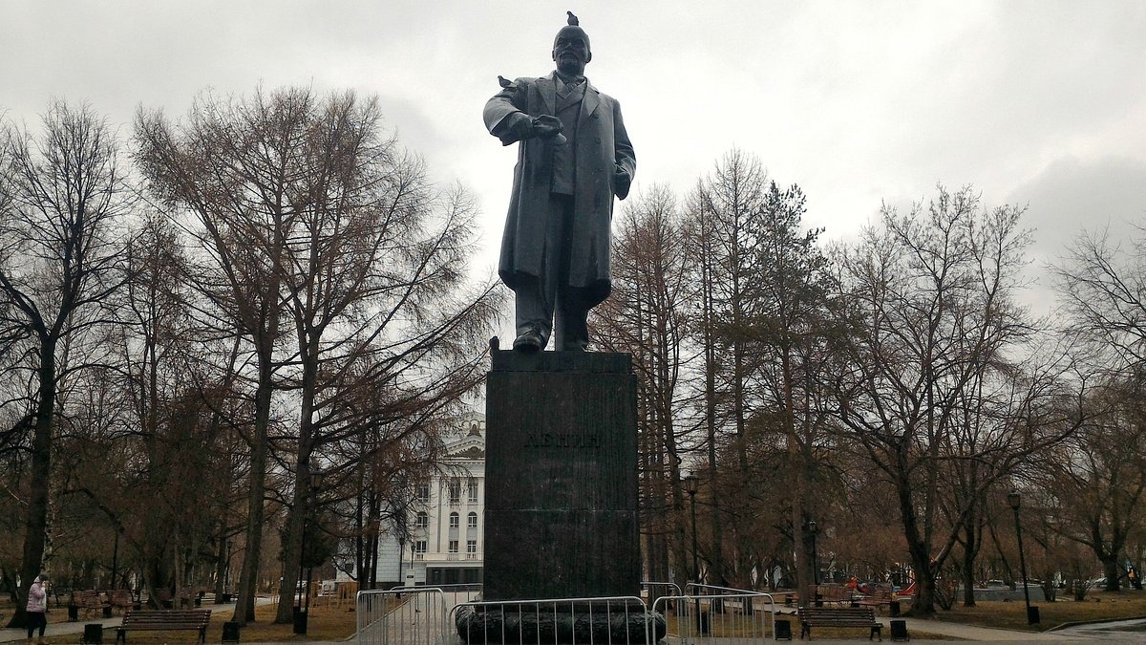

Еще одна скульптурная композиция, выполненная в натуральном материале — камне и металле, стала достойным украшением города. Установленная накануне дня города напротив гостиницы Урал, «Кама-река» передает величие и мощь древней истории покорения Урала.

Великолепный силуэт ладьи взмыл ввысь на каменных столбах-опорах. На ее бортах различимы иероглифы-письмена и древние орнаменты, которые как цитаты времени, напоминают о древних скальных изображениях и надписях. Металлические вставки в опорах — это образы Пермского звериного стиля, представляющие верования наших предков об устройстве мира. Использованный в композиции камень известняк — один из самых распространенных на Урале. Поставленные друг на друга каменные обломки напоминают не только о вековой уральской истории, но и ассоциативно вызывают вопрос, может быть, настало время «собирать камни»?

Авторами скульптурной композиции «Кама-река» стали ижевские мастера декоративной пластики Дмитрий Постников, Александр Суворов и Михаил Васев

Ее открытие произошло 12 июня 2010 года во время Дня города Перми

<https://goo.gl/maps/7VX9NUGAsVR191Jv6>

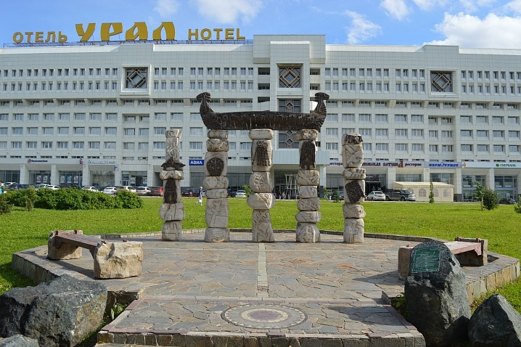

Архиерейское Подворье храма Вознесения Господня

Вознесенско-Феодосиевская церковь — православный храм в Перми, один из последних построенных в городе до революции. Первоначально она называлась церковью Вознесения Господня, или просто Вознесенской. В наши дни она более известна под названием Феодосиевской церкви. Её народное название — «купеческая» — сейчас почти забыто. С 1991 года возвращена верующим, в наши дни там находится приход Вознесения Господня Пермской епархии Русской православной церкви.

В 1904 году здание было закончено и в нижнем этаже был освящён престол во имя преподобного Серафима Саровского

Место для строительства выделил и передал в дар купец Александр Павлович Бабалов[2]. 15 мая 1903 года совершена закладка храма на углу Екатерининской и Ирбитской улиц[3]. Проект составил А. И. Ожегов.

<https://goo.gl/maps/GDV62CnErLiNqo6i9>

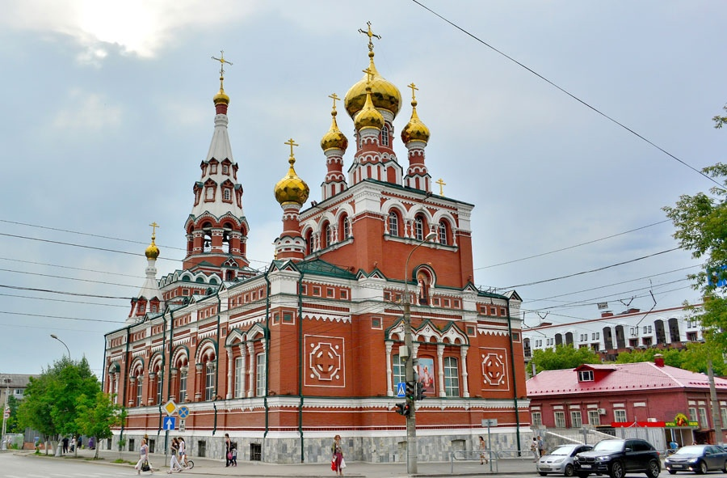

Мемориальный ансамбль, сооруженный на месте митингов рабочих в 1905 году

В мемориальный ансамбль входят: Памятник из бетона, изображающий паровой молот с наковальней, над ними серп с колосьями и флагшток. Установлен на бетонном ступенчатом постаменте. По углам постамента расставлены столбы, между ними натянуты металлические цепи.

Музей-диорама «Декабрьское вооруженное восстание 1905 г. в Мотовилихе» открыт 22 апреля 1970 года. Здание музея построено по проекту пермского архитектора К. Э. Куноффа. Реконструировано в 1987 году по проекту архитектора В. А. Кондаурова.

<https://goo.gl/maps/ofp8Rqwcm7jMK6mY9>

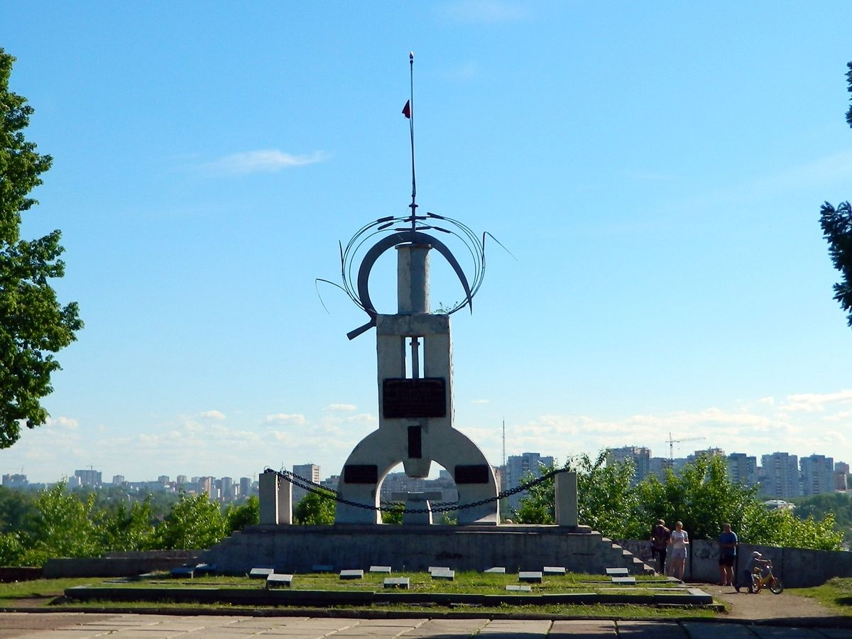

«Голубые озёра» Александровска: Шавринский и Морозовский карьеры

Необычайной красоты места лежат на севере Пермского края, близ города Александровск – целая страна горных озёр, с водой насыщенно бирюзового цвета. Удивительно, но эти озёра всего лишь рукотворные сооружения – старые затопленные карьеры для добычи известняка.

<https://www.google.ru/maps/place/Голубые+Озера,+Пляж/@59.3966904,57.3568307,8.42z/data=!4m5!3m4!1s0x43ec3bf8f992f2df:0xd124baabb95d2ddb!8m2!3d59.1885481!4d57.4896812>

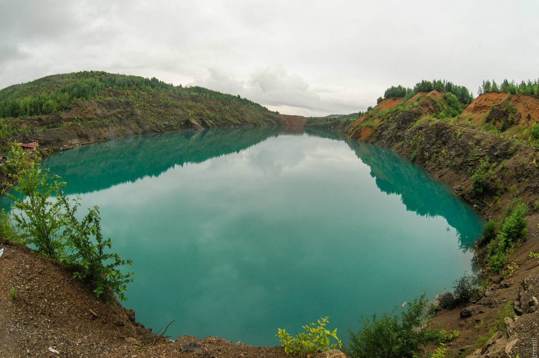

«Хохловка», архитектурно-этнографический музей

Музей-заповедник деревянного зодчества, расположенный на высоком мысу реки Камы. Место для музея под открытым небом выбрано удачно. Постройки гармонично вписываются в окружающую природу, пейзажи очень живописные!

<https://www.google.ru/maps/place/Хохловка,+Пермский+край,+614505/@58.265091,56.2408764,14z/data=!4m5!3m4!1s0x43e8d2f0b7ae7119:0xc3f5ba5a7731a247!8m2!3d58.2640536!4d56.249896>

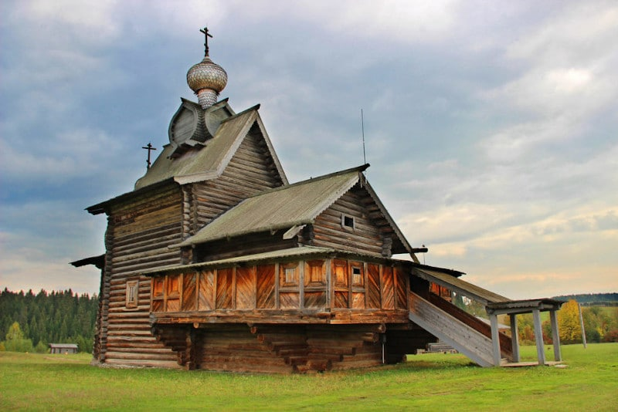

Гора Крестовая в Губахе. Хребет Рудянский спой

Одна из самых живописных вершин Западного Урала, символ города Губахи и крупнейший горнолыжный центр. Гора расположена на северном окончании хребта Рудянский спой и имеет высоту 471,3 м над уровнем моря.

https://www.google.ru/maps/place/Гора+Крестовая/@58.84964,57.5791236,13.5z/data=!4m5!3m4!1s0x43ec0481b5e8add7:0x3815e149ca9ffdca!8m2!3d58.8534578!4d57.5818858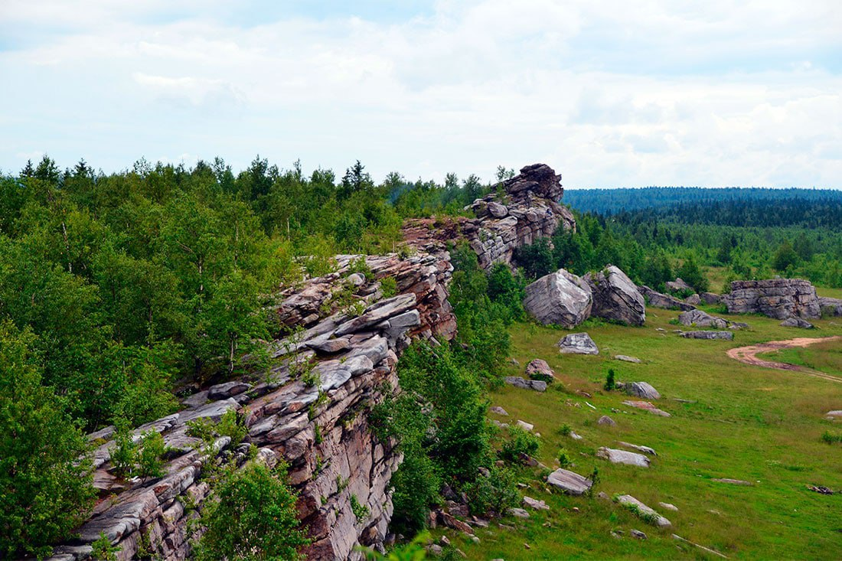

Кунгурская ледяная пещера

Эта пещера является одной из «визитных карточек» Урала, одной из самых известных и популярных туристических достопримечательностей нашего региона. Ни одна другая уральская пещера не имеет такой богатой истории и не является столь известной, как Кунгурская пещера.

https://www.google.ru/maps/place/Кунгурская+ледяная+пещера/@57.4416921,56.9989267,14.38z/data=!4m5!3m4!1s0x43e8426f7858cf6b:0x516e68da401a585f!8m2!3d57.4409518!4d57.0058743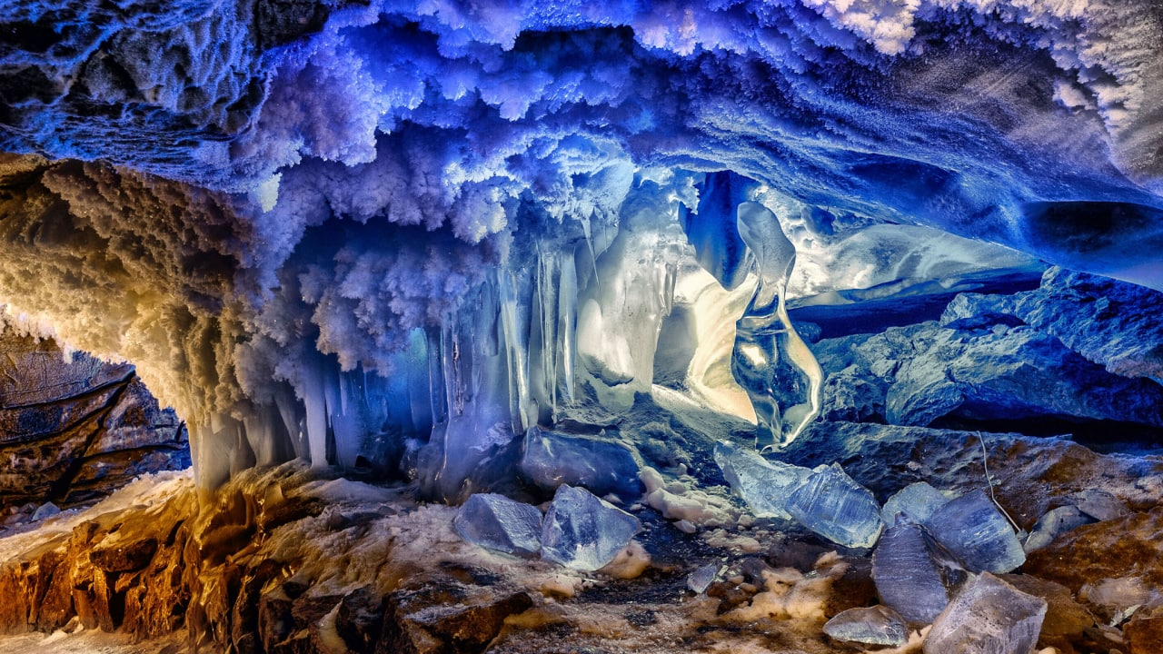

Кладбище паровозов

Кладбищем паровозов прозвали базу запаса близ железнодорожной станции Шумково (Пермский край). Здесь можно увидеть несколько десятков старых паровозов и даже полазить по ним. Настоящий музей старой железнодорожной техники под открытым небом!

https://www.google.ru/maps/place/Кладбище+Паровозов/@57.3672826,57.3248714,12.75z/data=!4m5!3m4!1s0x43e838fc34f82d19:0x76c3caedc0e63f37!8m2!3d57.3605185!4d57.3711503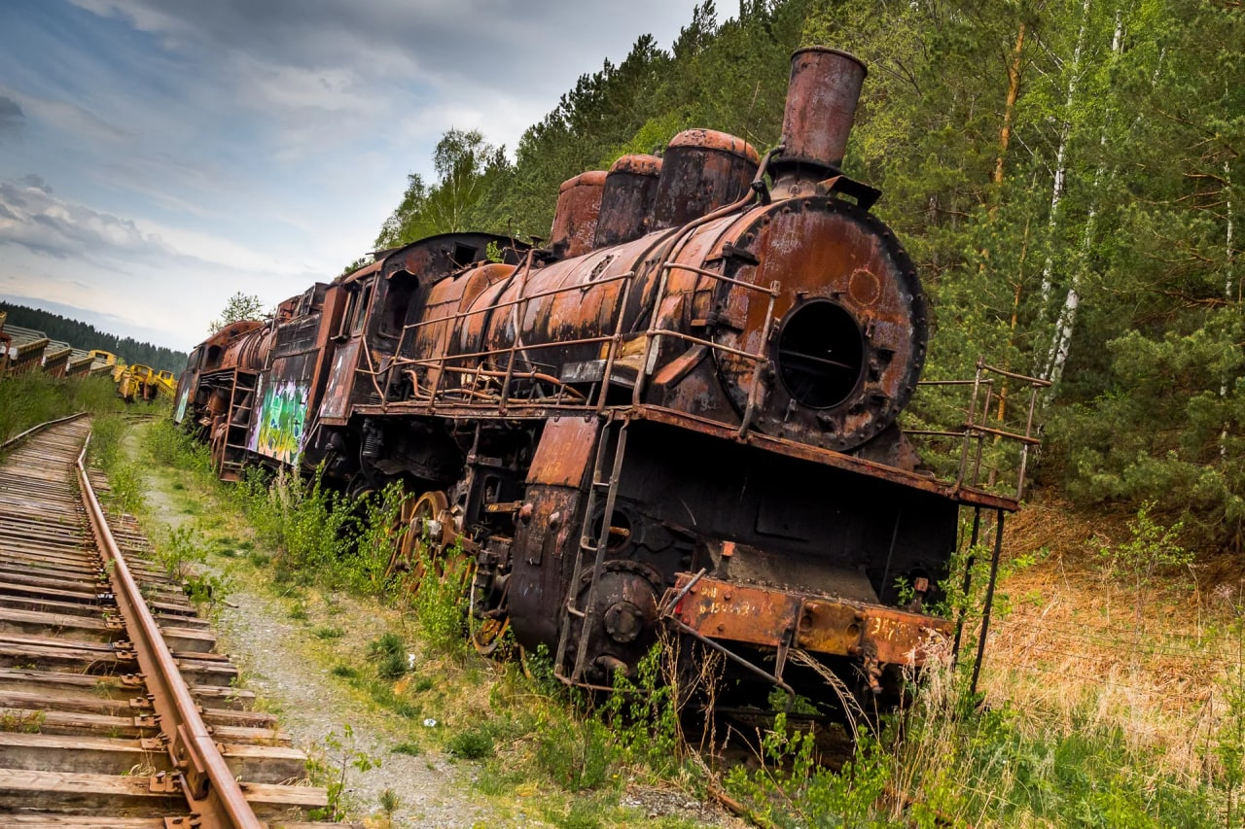

Вишерский заповедник

На реке Вишере, текущей на севере Пермского края, достаточно интересная флора и фауна. По горам Вишерского края проходит граница расселения животных и растений европейского, северного и сибирского происхождения. Встречаются многие ценные виды животных и растений. Особенно интересна и чувствительна природа в верховьях Вишеры. Об охране этой территории задумались во второй половине XX века. В декабре 1970 года в связи с большим числом встречающихся здесь охотничье-промысловых видов животных, высокой численностью хариуса и тайменя в верховьях Вишеры был создан охотничий заказник. В 1974 году его площадь расширили с 130,7 до 168,6 тысяч гектар. В 1981 году запретили рубки леса и проезд всех видов водномоторного и маломерного флота.

https://www.google.ru/maps/place/Вишерский+заповедник,+Красновишерск,+Пермский+край,+618591/@60.4009767,57.0859026,16.25z/data=!4m5!3m4!1s0x43f2859f4dc42b11:0x77ae27f299bea794!8m2!3d60.4002686!4d57.0867118 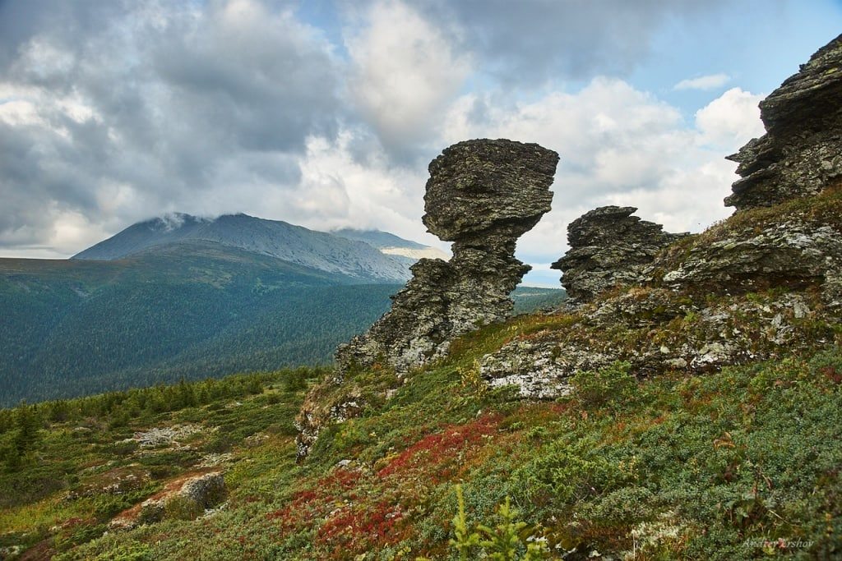

Гора Ладейная

Одна из достопримечательностей города Губаха Пермского края - гора Ладейная. Если гора Крестовая растиражирована и всем известна, то Ладейную знают меньше, так как она расположена в стороне от города.

https://www.google.ru/maps/place/Гора+Ладейная/@58.8583797,57.6044325,17z/data=!3m1!4b1!4m5!3m4!1s0x43ec0489c011244d:0x7865373d76629d98!8m2!3d58.8583797!4d57.6066265 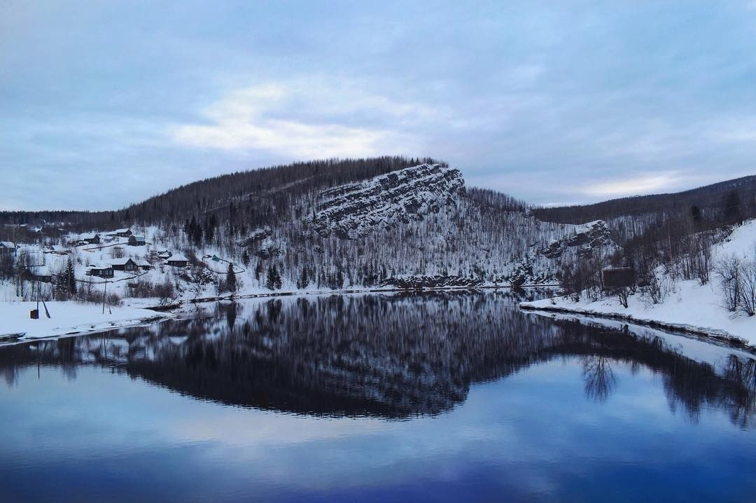

Гремячинский угольный разрез

В городе Гремячинск Пермского края было единственное месторождение Кизеловского угольного бассейна, разрабатывавшееся открытым способом. Угольные пласты на южном замыкании Гремячинской синклинали залегают неглубоко. Зона окисления, видимо, небольшая. Отрабатывался мощный пласт 11+13, состоящий из двух сближенных пластов.

https://www.google.ru/maps/search/Гремячинский+угольный+разрез/@58.494556,57.7839845,10.66z 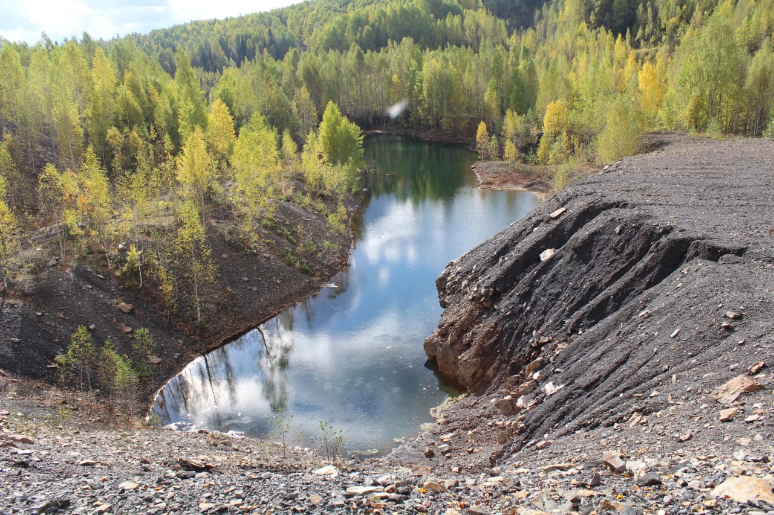

Каменный Город

Каждый день побродить по причудливым улочкам и площадям Каменного Города приезжает множество людей со всего Урала. Не спеша гулять по улицам Каменного Города, взбираться на скалы и любоваться видами можно несколько часов. Каменный Город – одна из самых известных и популярных природных достопримечательностей Пермского края.

https://www.google.ru/maps/place/Каменный+город/@58.7464174,57.6000938,12.88z/data=!4m5!3m4!1s0x43ec007027c7d4f5:0xe79ee4aca6a32845!8m2!3d58.7221288!4d57.6339032 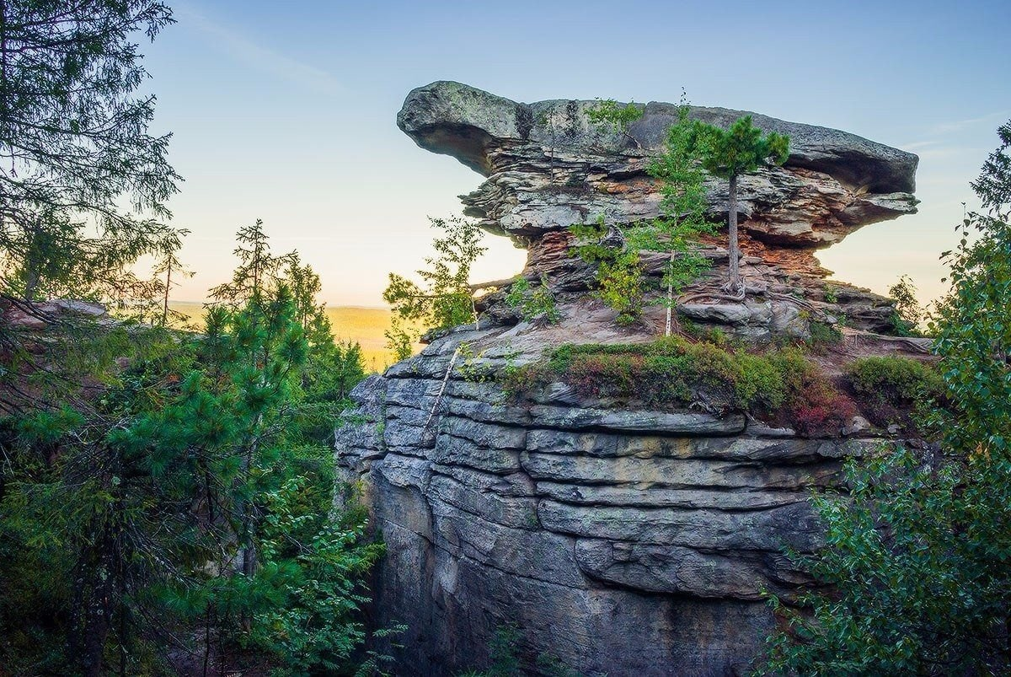

Камень Камешок

В 2 км к юго-западу от города Александровск Пермского края находится небольшой скальный выход известковых пород – Камешок (или Плешатик). Сам скальный выступ совсем не большой, но живописный, есть в нем и своя пещера. Так же рядом расположены другие скальные выступы, которые тоже интересны для изучения. Территория была давно освоена человеком. В гроте Ладейном обнаружены кости мамонта, а в пещере Беседской – обломок костяного наконечника стрелы.

https://www.google.ru/maps/place/Пещера+Двухэтажка/@59.164,57.506706,17z/data=!3m1!4b1!4m5!3m4!1s0x43ec3d91e5b3db7b:0x55ae65e4da958e61!8m2!3d59.164!4d57.5089 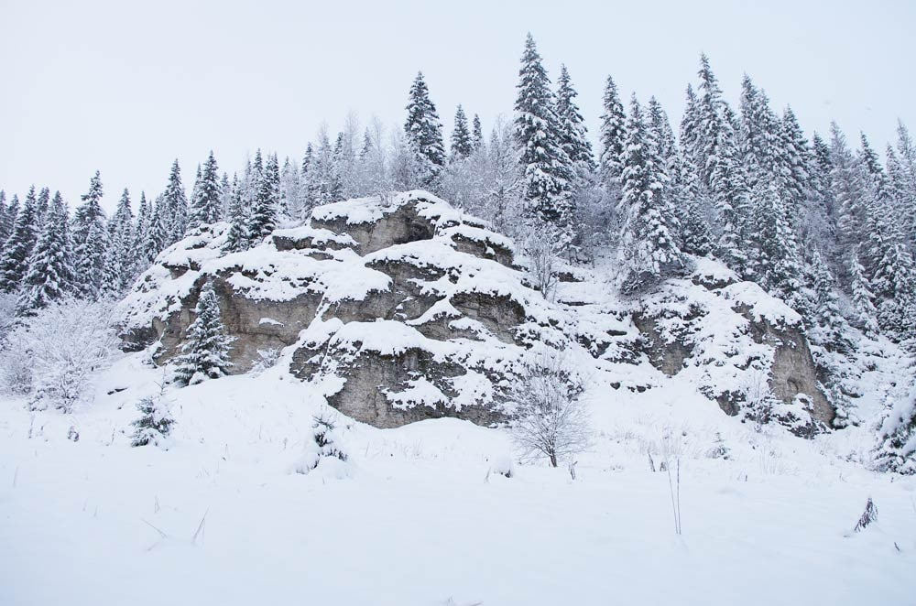

Камская ГЭС

Уникальное инженерное сооружение, первая ГЭС на Каме, одна из крупнейших электростанций Урала, одна из самых интересных достопримечательностей Перми. Всё это про Камскую гидроэлектростанцию!

https://www.google.ru/maps/place/Камская+ГЭС,+Пермь,+Пермский+край,+614030/@58.1212103,56.3193557,13.96z/data=!4m5!3m4!1s0x43e8c56598b90587:0xc651996673b653d7!8m2!3d58.114167!4d56.328333 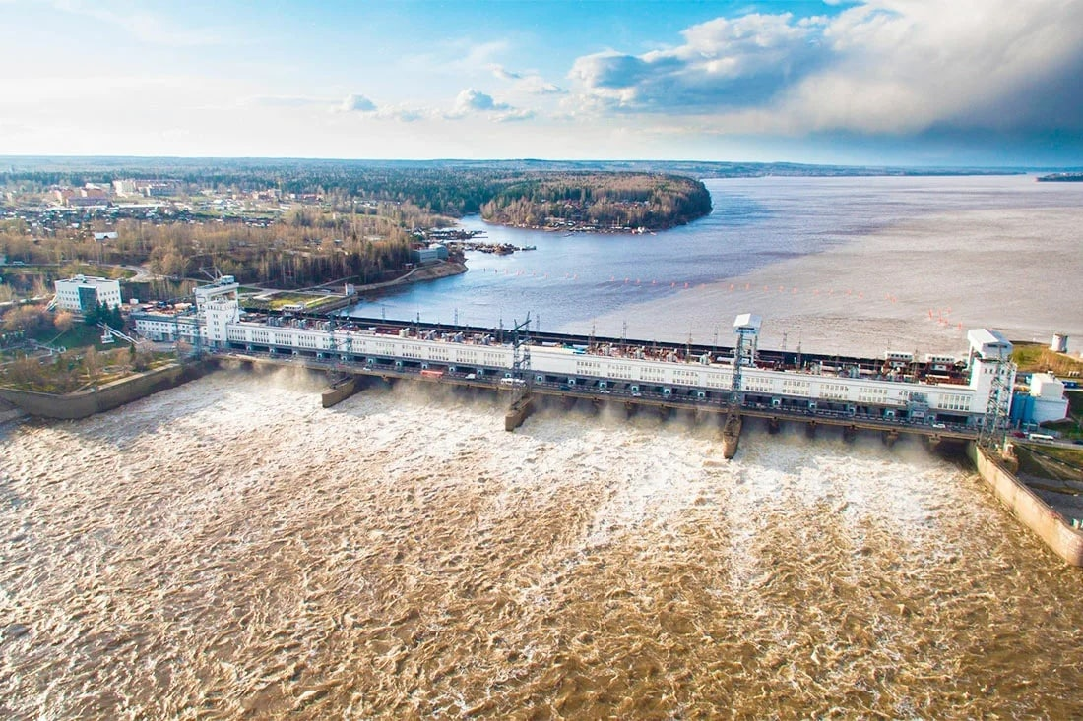

Лунежские горы

Узкой лентой вдоль Камского берега почти на 20 километров (между Добрянкой и Полазной) протянулись заросшие лесом гипсовые утёсы Лунежских гор. Гипс и ангидрит хорошо растворяется водой, образуя прихотливые узоры на камнях, скалы-останцы и небольшие пещеры. О наличии подземных полостей говорят и многочисленные карстовые воронки. Интересны и растения, произрастающие на этих горах: среди них арктические и горностепные реликты, здесь встречаются 23 растения, занесенных в Красные книги России и Пермского края. Не зря ещё в 1911 году пермский ботаник П.В. Сюзёв предлагал взять этот ландшафт под охрану. А в конце ХХ века Лунежские горы наконец были признаны особо охраняемой природной территорией.

https://www.google.ru/maps/place/База+отдыха+"Лунежские+горы"/@58.3951819,56.4329233,11.04z/data=!4m5!3m4!1s0x43e8c12bbf0025c9:0x218ab078ebafc484!8m2!3d58.3355165!4d56.4275278 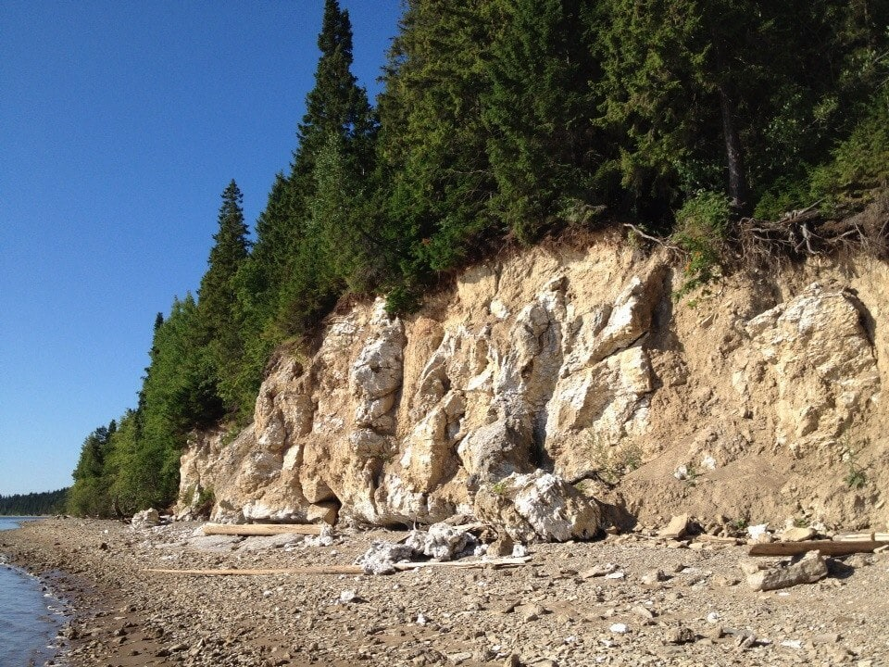

Гора Мясной камень

Мясной камень - гора в северо-восточной части Горнозаводского района Пермского края, находится в 5 км к северо-северо-западу от поселка Нововильвенский. Гора имеет вид узкой скальной гряды протяженностью около 4 км, расположена между реками Большая Мясная с западной стороны и Северная Рассоха с восточной, к югу от горы протекает река Вильва. Склоны преимущественно крутые, северный и восточный - заболочены.

https://www.google.ru/maps/place/Гора+Мясной+Камень/@58.7602771,58.673446,15z/data=!3m1!4b1!4m5!3m4!1s0x43eb906913cadcb9:0xc581f131e5d9ddd3!8m2!3d58.7602778!4d58.6822222 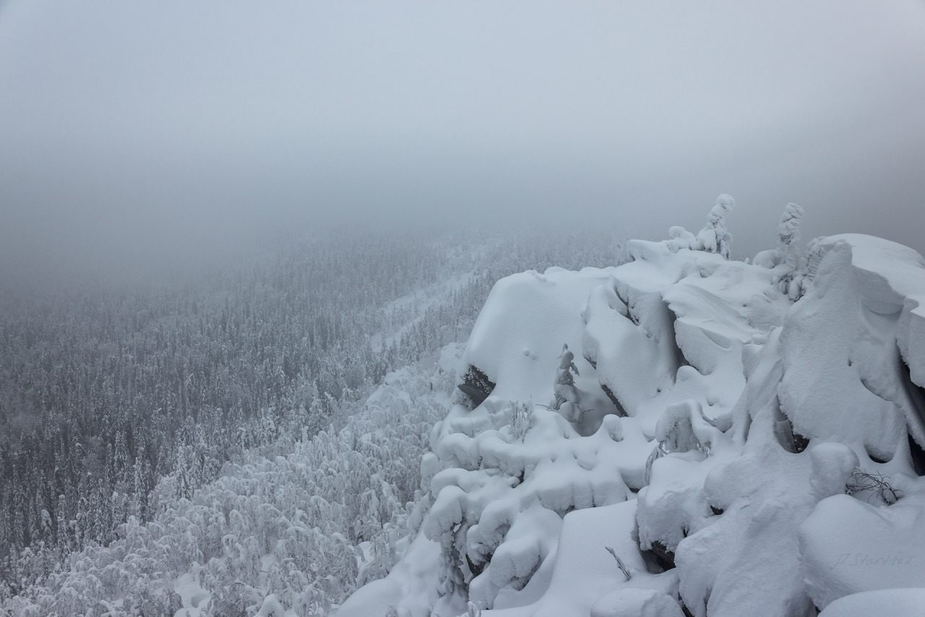

Вакутин (Серый) камень

Когда идешь на Вакутин камень (его второе название Серый камень), кажется, что вокруг обычный лес, ничто не предвещает гор и вдруг – раз!.. Открывается превосходная панорама на окрестности с высоты птичьего полета. Внизу бежит река, напротив полянка, лес. Создается ощущение полета. Словно паришь над всей этой красотой!

https://www.google.ru/maps/place/Смотровая+площадка+у+Серого+(Вакутин)+камень/@56.9589169,57.4288081,17z/data=!3m1!4b1!4m5!3m4!1s0x43c2a6dae349737f:0xdbae339d1de94bc5!8m2!3d56.9589169!4d57.4310021 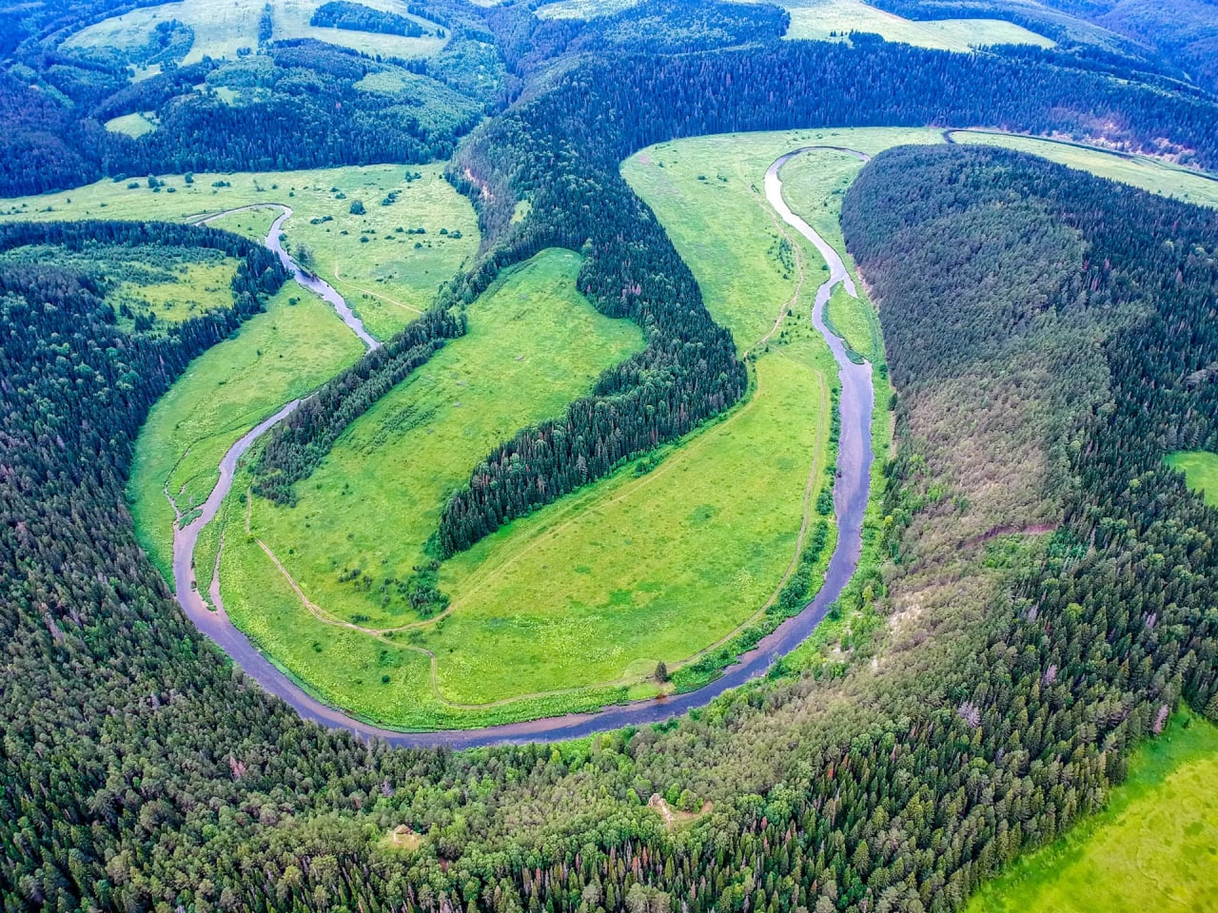

Водопад Плакун на реке Сылве

Природных водопадов на Среднем Урале совсем немного. И самый впечатляющий из них – водопад Плакун. Он находится на правом берегу реки Сылвы, в окрестностях поселка Суксун (Пермский край).

https://www.google.ru/maps/place/Водопад+Плакун/@57.1902901,57.4721445,17z/data=!3m1!4b1!4m5!3m4!1s0x43e8230b674c34c7:0xb5b77e3831508393!8m2!3d57.1902901!4d57.4743385 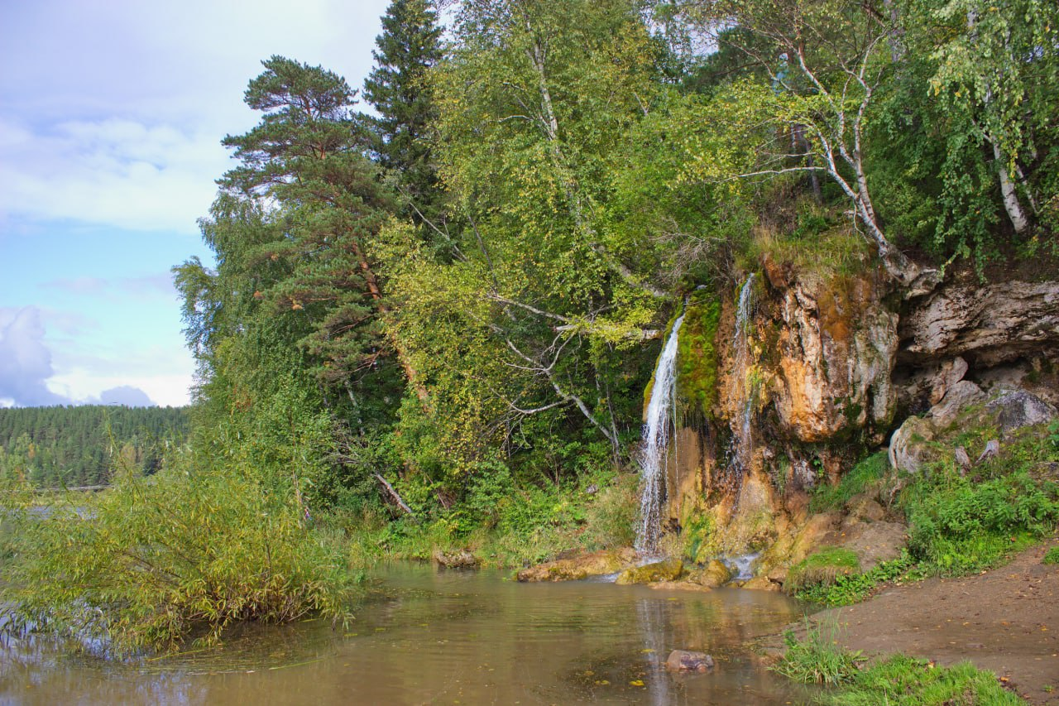

Река Вишера

Река Вишера – великолепная по своей красоте река Северного Урала. Каждое лето Вишера привлекает немало туристов со всего Урала и других регионов страны. Находится на севере Пермского края.

Длина реки – 415 километров (пятая по длине в Пермском крае). У Вишеры два истока – Малая и Большая Вишера, которые текут с уральских гор.

https://www.google.ru/maps/search/вишера+река/@60.5241731,57.5572694,11.75z 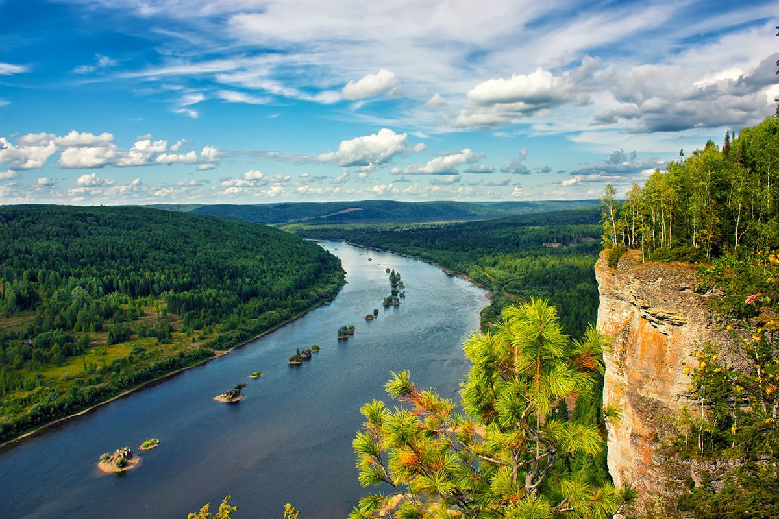

Гора Шудья-Пендыш

В северо-восточной части Красновишерского района Пермского края находится очень красивая и необычная гора Шудья-Пендыш. Гора аккуратной конусной формы издалека похожа именно на ту гору, которую ты всегда рисовал в детстве – треугольник с острой вершиной. Ее еще называют Пермской Манарагой или Вишерской Манарагой.

https://www.google.ru/maps/place/Шудья-Пендыш/@60.5794405,58.944764,15.46z/data=!4m5!3m4!1s0x4392a3b93ed4f3eb:0x8e5425e24ae669e7!8m2!3d60.5793521!4d58.9426536 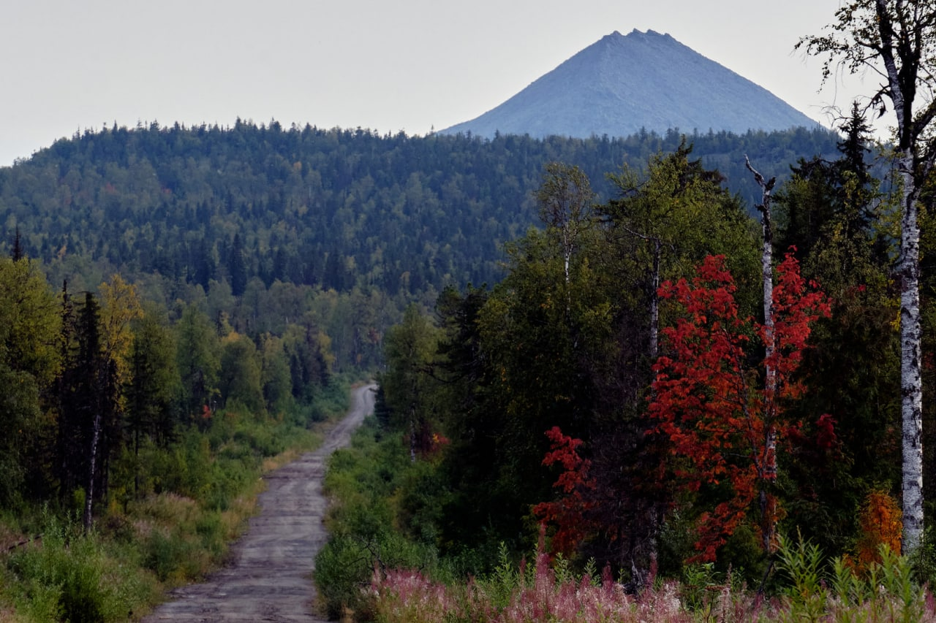

Жулановский фонтан

В лесу севернее Соликамска, недалеко от деревни Жуланово, есть интересная достопримечательность – артезианский фонтан. Вода бьет вертикально вверх из трубы скважины. Дебит источника достаточно большой, шум слышно издалека.

https://www.google.ru/maps/place/Артезианский+фонтан+близ+Жуланово/@60.006612,56.6416714,15z/data=!4m9!1m2!2m1!1z0JbRg9C70LDQvdC-0LLRgdC60LjQuSDRhNC-0L3RgtCw0L0!3m5!1s0x43ed8b0b8cced52f:0xa3d5627f111506d6!8m2!3d60.006612!4d56.6591809!15sCiPQltGD0LvQsNC90L7QstGB0LrQuNC5INGE0L7QvdGC0LDQvVolIiPQttGD0LvQsNC90L7QstGB0LrQuNC5INGE0L7QvdGC0LDQvZIBCGZvdW50YWlumgEjQ2haRFNVaE5NRzluUzBWSlEwRm5TVVE0TjJKeWJFeDNFQUXgAQA 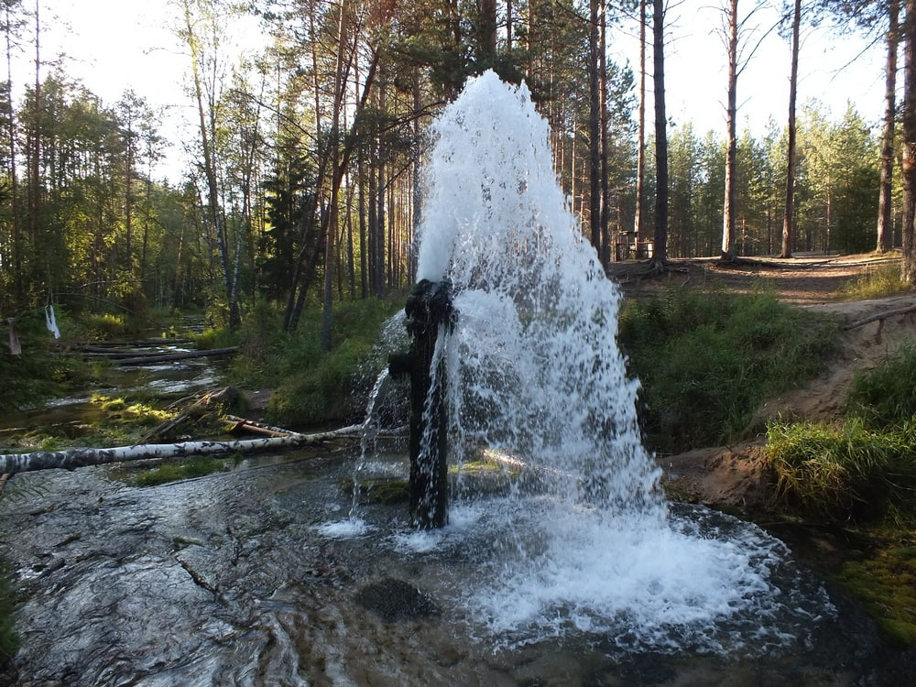

Памятник Героям фронта и тыла

Памятник Героям фронта и тыла — главная композиция Перми, посвященный Великой Отечественной войне. Открытие памятника прошло в торжественной обстановке, посвященной 40-летию Победы над фашисткой Германией. Проект сложной композиции из 3 фигур и постамента реализовывал творческий коллектив скульпторов и архитекторов.

https://www.google.ru/maps/place/Памятник+героям+фронта+и+тыла/@58.0093087,56.2212481,17z/data=!3m1!4b1!4m5!3m4!1s0x43e8c72497c71669:0x44a1dc911003aea8!8m2!3d58.0093087!4d56.2234421 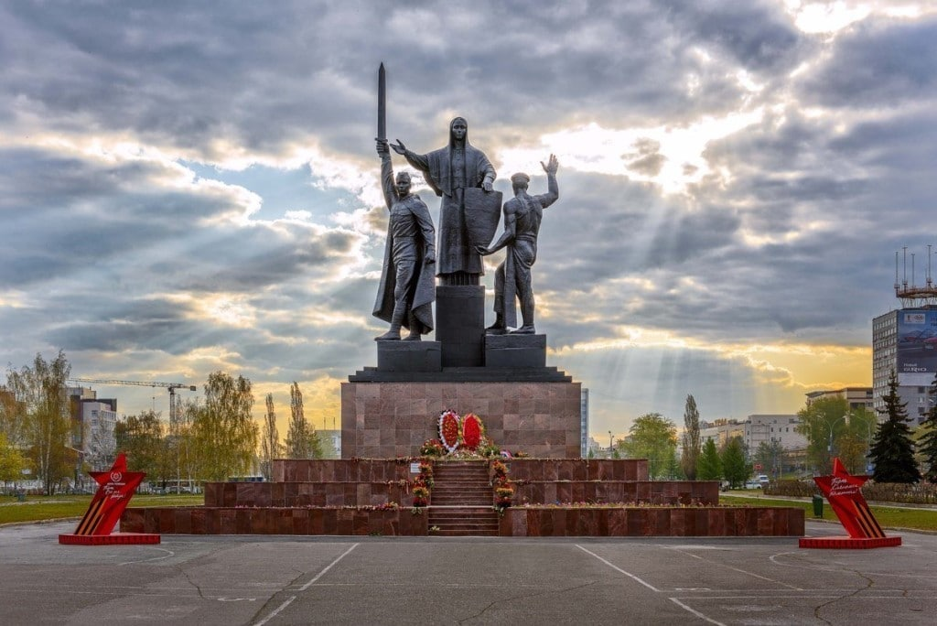

Памятник Уральскому добровольческому корпусу

История создания этого памятника связана с героическим участием в сражениях воинов-уральцев, танкистов Пермской бригады Добровольческого танкового корпуса.

11 марта 1963 года накануне 20-й годовщины формирования Пермской танковой бригады был открыт мемориал и в родном городе. По инициативе фронтовиков-танкистов Микаилова А.Г., Сузутова В.И. и других воинов-ветеранов войны, сражавшихся в составе Пермской танковой бригады, на средства областного и городского исполнительных советов был воздвигнут памятник Уральскому добровольческому гвардейскому танковому корпусу. Авторами мемориала стали пермский скульптор П.Ф. Шардаков и архитекторы А.П. Загородников и О.Н. Шорина.

https://www.google.ru/maps/place/Мемориал+добровольческому+танковому+корпусу/@58.0024825,56.2557084,17z/data=!3m1!4b1!4m5!3m4!1s0x43e8c6d5437656df:0x91e6ede955929375!8m2!3d58.0024825!4d56.2579024 